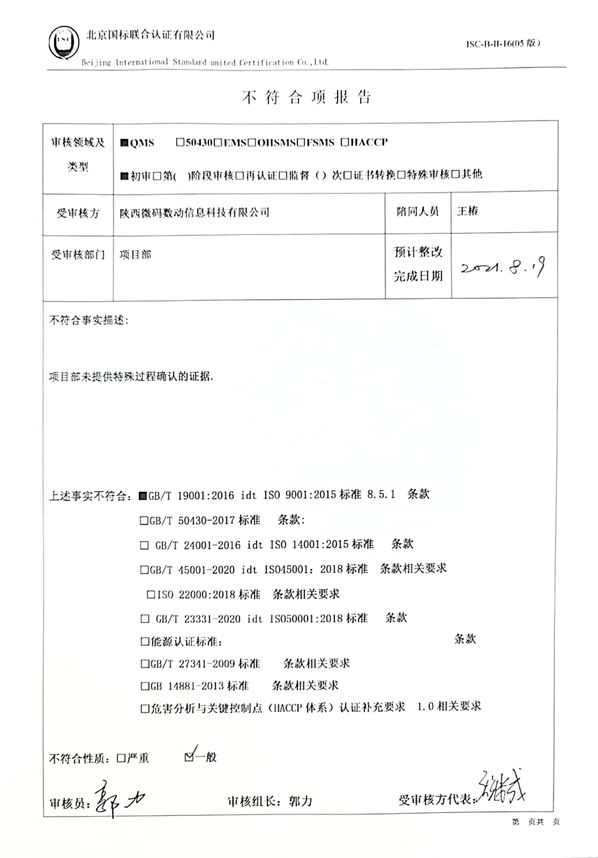不 符 合 项 报 告

|  |  |  |  |
| --- | --- | --- | --- |
| **审核领域及类型** | **■QMS** **□50430** **□EMS** **□OHSMS** **□FSMS** **□HACCP**  **■初审□第( )阶段审核****□再认证****□监督（****）次□证书转换****□特殊审核□其他** | | |
| **受审核方** | **陕西微码数动信息科技有限公司** | **陪同人员** | **王椿** |
| **受审核部门** | **项目部** | **预计整改完成日期** |  |
| **不符合事实描述:**  **项目部未提供特殊过程确认的证据.**  **上述事实不符合：****■GB/T 19001:2016 idt ISO 9001:2015标准 8.5.1 条款**  **□GB/T 50430-2017标准 条款:**  **□ GB/T 24001-2016 idt ISO 14001:2015标准 条款**  **□GB/T 45001-2020 idt ISO45001：2018标准 条款相关要求**  **□ISO 22000:2018标准 条款相关要求**  **□ GB/T 23331-2020 idt ISO 50001:2018标准 条款**  **□能源认证标准： 条款**  **□GB/T 27341-2009标准 条款相关要求**  **□GB 14881-2013标准 条款相关要求**  **□危害分析与关键控制点（HACCP体系）认证补充要求 1.0相关要求**  **不符合性质：□严重　　　□一般**  **审核员：** **审核组长：****郭力 受审核方代表：**  **扫描全能王 2021-08-18 19.44_23日 期： 日 期： 日 期：** | | | |
| **纠正措施验证（包括验证的主要内容和结果）**  **审核员： 日期：** | | | |

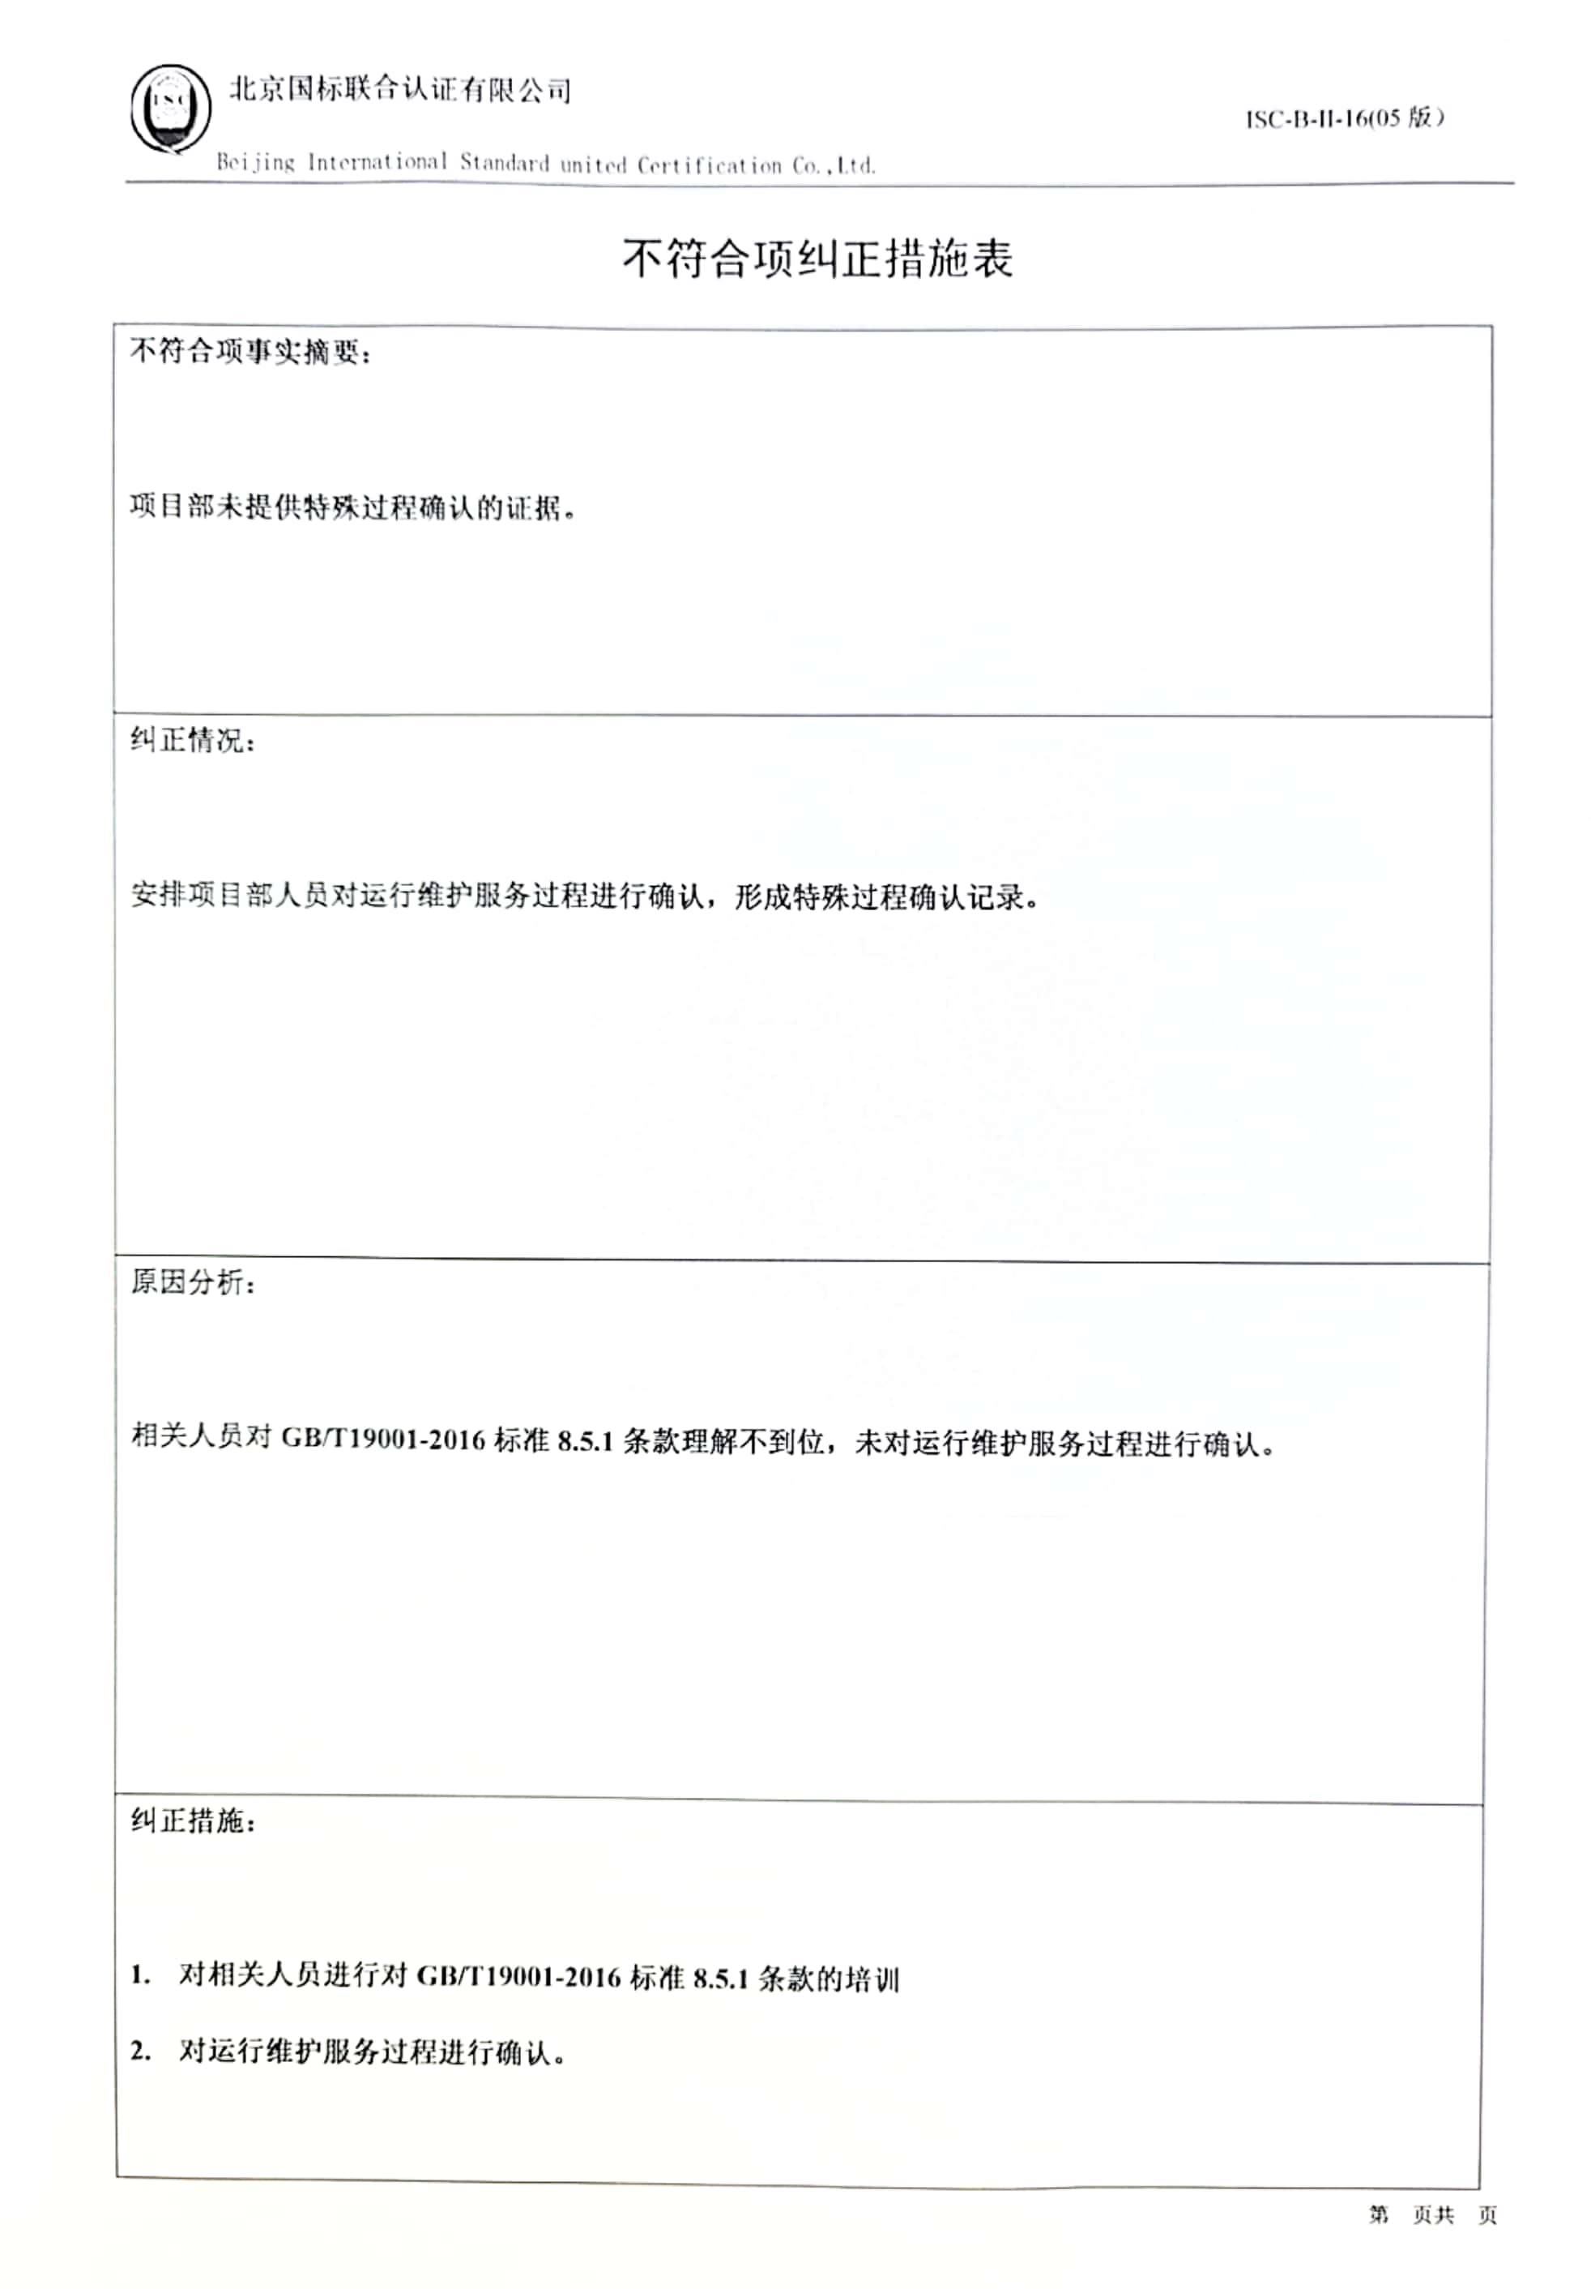不符合项纠正措施表

|  |
| --- |
| **不符合项事实摘要：**  **项目部未提供特殊过程确认的证据。** |
| **纠正情况：**  **安排项目部人员对运行维护服务过程进行确认，形成特殊过程确认记录。** |
| **原因分析：**  **相关人员对GB/T19001-2016标准8.5.1条款理解不到位，未对运行维护服务过程进行确认。** |
| **纠正措施：**   1. **对相关人员进行对GB/T19001-2016标准8.5.1条款的培训** 2. **对运行维护服务过程进行确认。**   **扫描全能王 2021-08-18 19.44_25**  **预定完成日期：2020.8.19** |
| **举一反三检查情况：**  **查相关其他评价记录是否有类似情况发生**  **查无类似情况发生** |
| **受审核方纠正措施有效性的验证：**  **通过实施以上纠正措施，验证有效.**  **验证人： 日期：** |

**受审核方代表： 日期:**

**